CECI N’EST PAS UN PERMIS
Service urbanisme, environnement et développement économique
259, rue L’Annonciation Sud, Rivière-Rouge QC J0T 1T0
Téléphone : 819 275-3202 - urbanisme@riviere-rouge.ca

À L’USAGE DE LA VILLE
Type de demande
N°
CABANE À SUCRE Matricule

reçu le

- Bâtiment agricole dont l’usage prévu vise la production de sirop d’érable à des fins commerciales ou privées. Doit être pourvu d’un système sanitaire, conformément au Règlement sur l’évacuation et le traitement des eaux usées des résidences isolées (Q-2, r. 22).

☐ Principal : s’il n’y a aucun autre bâtiment sur le terrain concerné ou à titre commerciale.
☐ Accessoire : s’il y a une habitation ou un autre bâtiment déjà présent sur le terrain concerné.
Précisez :

Documents requis pour une cabane à sucre principale privée ou accessoire à une habitation ou à un autre bâtiment
☐Plan à l’échelle de la cabane à sucre montrant les 4 faces et l’aménagement intérieur. (Dimensions, largeur, profondeur, hauteur, portes, fenêtres, etc.). Voir exemple en annexe.
☐Certificat d’implantation illustrant la localisation du bâtiment projeté et ceux existants.
☐ Le paiement de la demande :
- Principal (200.00 $) ou (100.00 $ + 1.25 du m² par plancher) pour un agrandissement.
- Accessoire (100.00 $) ou (50.00 $) pour un agrandissement.
☐Procuration écrite du propriétaire, si le demandeur n’est pas le propriétaire.
☐Demande de permis d’installation septique avec plans préparés par un professionnel en la matière, si applicable.

Documents requis pour une cabane à sucre commerciale
☐Plans préparés par un technologue, un architecte ou un ingénieur, signés et scellés. (Plans à l’échelle 1 : 50 montrant en plan et en élévation, les dimensions et l’aménagements de chaque accès et étage, coupe de murs, toit, etc.).
☐Certificat d’implantation préparé par un professionnel.
☐Pour une cabane à sucre à des fins commerciales, un inventaire forestier préparé par un professionnel (technologue et/ou ingénieur) démontrant que le peuplement forestier où est projetée la cabane à sucre est propice à une telle installation.
☐Le paiement de la demande : 200.00$ pour une construction ou 100.00$ pour un agrandissement + 1.25 $ du m² par plancher.
☐Procuration écrite du propriétaire, si le demandeur n’est pas le propriétaire.
☐Demande de permis d’installation septique avec plans préparés par un professionnel en la matière.

Emplacement des travaux
Adresse : OU Cadastre :
Identification
Propriétaire Demandeur (si différent du propriétaire seulement)
Nom : Nom :
Adresse postale : Adresse postale :
Ville : Ville :
Code postal : Code postal:
Téléphone : Téléphone:
Téléphone : Téléphone :
Courriel : Courriel :

Travaux
Date prévue du début des travaux : Date prévue de la fin des travaux : Valeur des travaux : (estimation des matériaux et de la main d’œuvre)

☐ Autoconstruction
OU

☐ Entrepreneur
Nom de la compagnie: Téléphone :
Nom du responsable : Cellulaire :
Adresse : Courriel :
Ville : N° de RBQ :
Code postal : N° de NEQ :

Description des travaux / OBLIGATOIRE

Projet
☐ Construction ☐ Agrandissement
☐ Principale ☐ Accessoire ☐ Commerciale
Dimensions : X OU Dimensions existantes : X
Hauteur : Dimensions projetées : X
Le bâtiment sera alimenté en eau ? : ☐ Oui ☐ Non L’agrandissement sera alimenté en eau ? : ☐ Oui ☐ Non

Caractéristiques
Type de fondation : | ☐ Béton coulé ☐ Dalle sur le sol ☐Autre, précisez :
Finition intérieure :
Finition extérieure :
Couleur de la finition extérieure:
Type de toiture : | ☐Plate ☐Standard (2 versants) ☐Grange ☐Autre, précisez :
Finition de la toiture : | ☐Bardeaux d’asphalte ☐Tôle prépeinte en usine ☐Autre, précisez :
Structure des murs : | ☐2’’X4’’ ☐2’’X6’’ ☐Autres, précisez :
Superficie de l’évaporateur :

Implantation (distances)
Veuillez dessiner sur un plan, le bâtiment à construire ainsi que tous les bâtiments existants (maison et bâtiments accessoires), la fosse septique, le champ d’épuration, le puits, les cours d’eau/ruisseaux, lac, milieu humide. De plus, veuillez nous indiquer, sur le plan, les distances entre le bâtiment à construire et la ligne de lot avant, les lignes latérales droite et gauche, la ligne arrière et de tous les éléments mentionnés plus haut.

L’implantation peut être dessinée sur le plan accompagnant votre certificat de localisation. À défaut de posséder un tel plan veuillez utiliser le quadrillé suivant.

 | Ligne arrière
Ligne latérale gauche |  |  |  |  |  |  |  |  |  |  |  |  |  |  |  |  |  |  |  |  |  |  |  |  |  |  |  |  |  |  |  |  |  |  |  |  |  |  | Ligne latérale droite
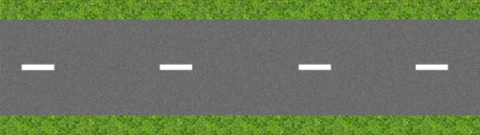 | Ligne avant (rue)

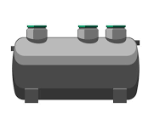
À L’USAGE DE LA VILLE
Section 2
Type de demande
Nº de permis :
INSTALLATION SEPTIQUE

- Exigé pour une cabane à sucre principale ou commerciale et pour une cabane à sucre accessoire à plus de 200 mètres du bâtiment principal
- Toute nouvelle installation septique doit être réalisée conformément au Règlement sur l’évacuation et le traitement des eaux usées des résidences isolées (Q-2, r. 22).

Documents à fournir avec la demande
☐Étude de caractérisation réalisée par un professionnel
☐Le paiement de la demande (100,00$)
☐Procuration écrite du propriétaire, si le demandeur n’est pas le propriétaire

Nom du professionnel (étude de caractérisation) :
Nombre de chambre à coucher de la propriété :

Description des travaux

☐ Autoconstruction
OU
☐ Entrepreneur
Nom de la compagnie: Téléphone :
Nom du responsable : Cellulaire :
Adresse : Télécopieur :
Ville : N° de RBQ :
Code postal : N° de NEQ :
Courriel:

Travaux
Date prévue du début des travaux : Date prévue de la fin des travaux : Valeur des travaux : (estimation des matériaux et de la main d’œuvre)

Veuillez prendre note que le fait de compléter la présente demande ne vous autorise pas à débuter les travaux. Vous devez attendre l’émission du permis ou certificat avant d’entreprendre quelque travail que ce soit. Considérant que la Ville de Rivière-Rouge ne procèdera à l’étude de la demande que lorsqu’elle aura TOUS les documents requis en sa possession, vous devez fournir les documents nécessaires ci-haut mentionnés le plus tôt possible afin d’éviter tout délai dans la réalisation de vos travaux.

Le permis ou le certificat d’autorisation demandé est émis dans un délai qui varie généralement de 3 à 4 semaines suivant la réception de la demande, incluant tous les plans et documents requis. En période d’achalandage, ce délai peut être supérieur. Si la demande est associée à une demande de dérogation mineure ou de PIIA, ce délai est généralement de 8 à 12 semaines.

Merci de votre collaboration!

Signature du demandeur : Date :

☐ Je désire recevoir et signer mon permis par courriel.
☐ Je désire être avisé par téléphone et passer au bureau pour signer et récupérer mon permis.

Annexe
Exemple : Plan détaillé et à l’échelle de la cabane à sucre

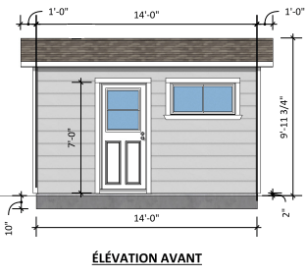
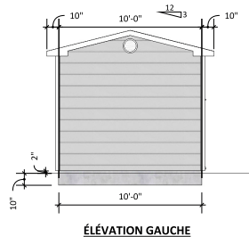
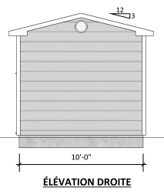

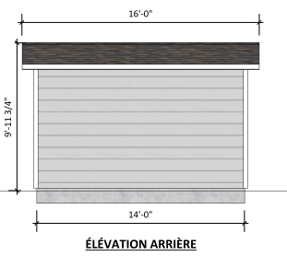
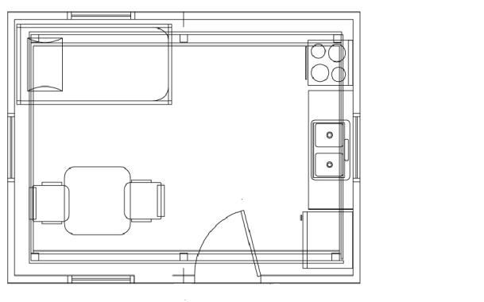

AMÉNAGEMENT INTÉRIEUR

Version mise à jour, mars 2023

